שיעור 11 – איך בונים רשת

**תרגיל: מעבדת NAT**

בתרגיל זה נכיר את פעולתו של רכיב ה-NAT מבפנים, בעזרת שתי הסנפות שנקבל ממקומות שונים ברשת.

**1. תמונת הרשת**

1. גלית פרשה כבלים, הקימה רשת ביתית והתחברה לספק האינטרנט "אינטרנט זהב".
2. גלית גלשה לאתר גוגל הנמצא בכתובת ה-IP: **64.233.169.104.**
3. 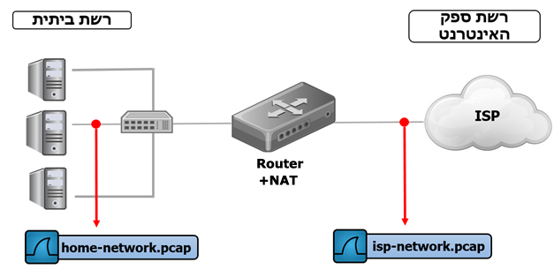בעזרת גמדי-רשת קטנים ושקופים, הוסנפה התעבורה בו זמנית בשני מקומות שונים ברשת, כפי שמסומן בתרשים הבא:

**2. חלק א' – ההסנפה ברשת הביתית**

1. פתחו את קובץ ההסנפה home-network.pcap בתוכנת Wireshark.
2. מהי כתובת ה-IP של גלית ברשת הביתית?

|  |
| --- |
| Ip = 192.168.1.1 |
| תשובה |

1. מהי כתובת ה-MAC של גלית?

|  |
| --- |
| 00:22:68:0d:ca:8f |
| תשובה |

1. האם אפשר לדעת ע"פ ההסנפות האם יש רכיב Switch ברשת של גלית? אם כן, כיצד? אם לא, מדוע?

|  |
| --- |
| אי אפשר לדעת כי כי הסוויץ לא מוסיף כלום |
| תשובה |

1. מהו ה-IP וה-MAC של ה-NAT של גלית? כתבו כיצד מצאתם את המידע וצרפו צילומי מסך רלוונטיים.



|  |
| --- |
| Mac = 00:22:6b:45:1f:1b  Ip = 192.168.1.100 |
| תשובה |

1. הציגו את כל הגלישה של גלית לאתר גוגל. כתבו פה את הפילטר שכתבתם / הפעולות שביצעתם:

|  |
| --- |
| בשאלה אחת נתון שהIP **64.233.169.104**  אז עשיתי  ip.addr == 64.233.169.104 |
| תשובה |

1. מצאו את לחיצת היד המשולשת של גלית עם אתר גוגל וצרפו צילום שלה.  
   זכרו! כדי לראות את כל תעבורת TCP בשיחה ספציפית השתמשו ב-Follow TCP Stream.
2. מהם ארבעת המאפיינים של ה-Socket בצד הלקוח (גלית)?

|  |
| --- |
| Src IP =192.168.1.1 Src Port =4335  Dst IP =64.233.169.104 Dst Port =80 |
| תשובה |

1. מי היה היעד המיידי (ה-Next Hop) אליו שלחה גלית את החבילות שיועדו בסופו של דבר לגוגל? כיצד גיליתם זאת?

|  |
| --- |
| 00:22:6b:45:1f:1b  הראוטור |
| תשובה |

**3. חלק ב' – ההסנפה ברשת ספק האינטרנט**

1. פתחו את קובץ ההסנפהisp-network.pcap .
2. אתרו את אותה שיחת HTTP שדנו בה בסעיף הקודם. האם יש הבדלים במאפייני ה-Socket שכתבתם בסעיף 2-ו'? אם כן, הסבירו מהם ומדוע קיים שוני?

|  |
| --- |
| כן כי הSRC IP הי UP פרטי ועכשיו הוא IP ציבורי הדבר הזה קיים כדי לצמצם שימוש בכתובות IP |
| תשובה |

1. מהן שתי כתובות ה-IP שמחזיק ה-NAT שברשת הביתית? מהן שתי כתובות ה-MAC שלו?

|  |
| --- |
| Ip = 192.168.1.100  Mac =00:22:6b:45:1f:1b  Ip = 71.192.34.104  Mac = 00:22:6b:45:1f:1c |
| תשובה |

1. כפי שלמדנו, רכיב NAT מחזיק בטבלה אשר מאפשרת לו לזהות שיחות שונות שעברו דרכו. מלאו את הטבלה בהתאם להסנפה שלנו:

|  |  |
| --- | --- |
| **טבלת NAT** | |
| **כתובת חיצונית + פורט** | **כתובת פנימית + פורט** |
| (433571.192.34.104 | (4335)192.168.1.100 |

1. האם ה-NAT מבצע החלפת פורטים? הסבירו כיצד אתם יודעים זאת.

|  |
| --- |
| הוא יכול אבל הוא לא מבצע במקרה הזה ואנחנו יכולים לבדוק את זה לפי ההסנפה של הרשת החיצונית |
| תשובה |

1. בשתי ההסנפות, סמנו את בקשת ה-GET הראשונה ששלחה גלית בשיחה עם גוגל (זו השורה עם שדה ה-Length שהוא 689). במסך השכבות של Wireshark, הרחיבו בעזרת כפתור הפלוס את שכבת התעבורה (TCP) כך שיוצגו כל הפרטים. האם אתם מזהים הבדלים כלשהם בשדות ה-TCP בין שתי ההסנפות? כיצד תסבירו זאת?

|  |
| --- |
| אין הבדלים כי TCP אחראי פורטים והם לא השתנו פה |
| תשובה |

1. עשו אותו דבר בשכבת הרשת (IP). האם אתם מזהים הבדלים בין שתי ההסנפות? כיצד תסבירו זאת?

|  |
| --- |
| הSRC IP השתנה מIP פנמי לIP חיצוני בגלל רחיב הNAT |
| תשובה |

1. **בונוס:** קראו באינטרנט כיצד מחושב שדה ה-Checksum של TCP. הסבירו מדוע הוא משתנה למרות שאף שדה בסגמנט TCP לא השתנה?

|  |
| --- |
| הצאק סאם של TCP תלוי ב SRC וDST IP |
| תשובה |

המשך לתרגיל בדף הבא....

**3. חלק ג' – תשובה חוזרת מגוגל**

1. 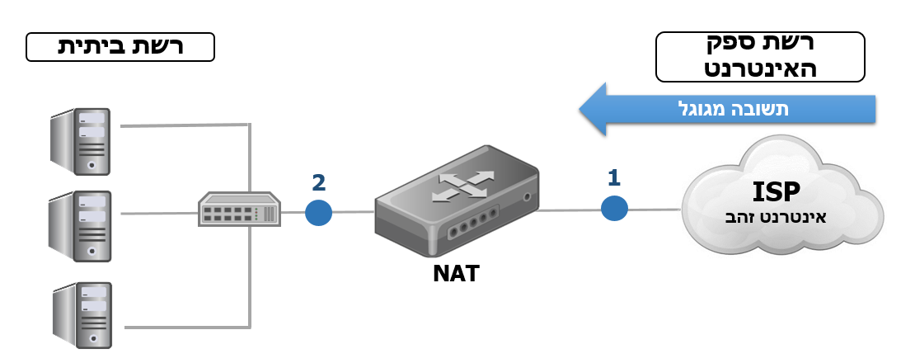התשובה חזרה מגוגל. בתרשים מתוארות שתי נקודות בהן עצרנו את החבילה החוזרת מגוגל. ענו על השאלת הבאות:
2. עבור החבילה בנקודה 1 המסומנת בתרשים, מלאו את הפרטים הבאים:

|  |
| --- |
| Src IP =**64.233.169.104**  Dst IP =71.192.34.104 Dst MAC =00:22:6b:45:1f:1c |
| תשובה |

1. עבור החבילה בנקודה 2 המסומנת בתרשים, מלאו את הפרטים הבאים:

|  |
| --- |
| Src IP =**64.233.169.104**  Src MAC =00:22:6b:45:1f:1b  Dst IP =192.168.1.1 Dst MAC =00:22:68:0d:ca:8f |
| תשובה |